**SFIDA La Rocca di Nogarole**

**ODG incontro n°03 - 03 Marzo**

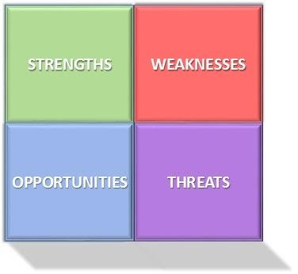

**Analisi SWOT**

* punti di FORZA
* punti di DEBOLEZZA
* punti di OPPORTUNITÀ
* punti di MINACCE

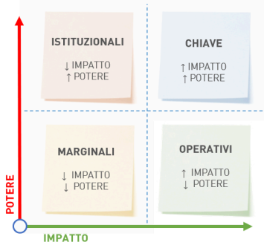

**STAKEHOLDER**

* Chi sono > mappatura > elenco
* Personalizzazione XLS > elenco > input
* Analisi impatto e potere dei team
* Raccolta ed elaborazione dati > Analisi di rilevanza > grafici